**1. melléklet a 10/2018 (V.25.) önkormányzati rendelethez**

**Településkép-védelmi szempontból meghatározó területek lehatárolása**

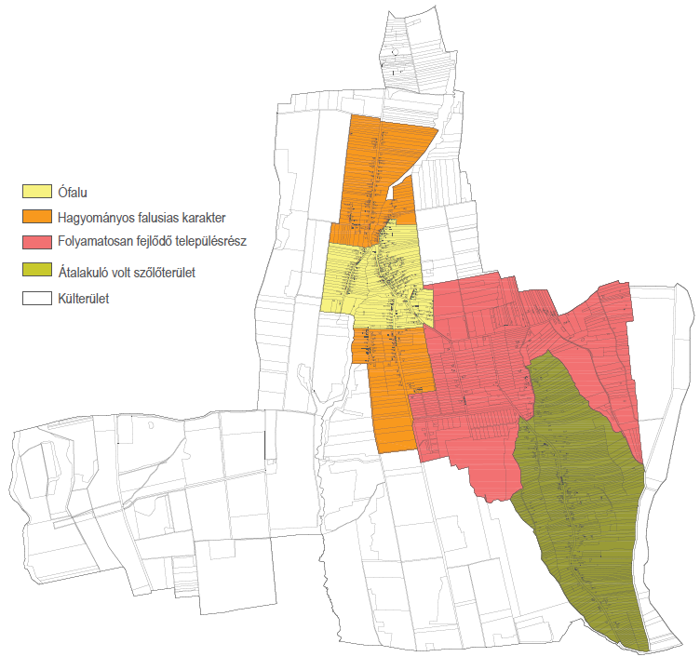

**2. melléklet a 10/2018 (V.25.) önkormányzati rendelethez**

**Helyi értékvédelem – helyi védett épületek listája[1]**

HELYI VÉDETT ÉPÜLETEK:

Önkormányzati hivatal Petőfi u. 1. (330/1  hrsz. )

Sportöltöző ( 1191 hrsz.)

Művelődési Ház Rákóczi u. 62. ( 60 hrsz.)

Orvosi rendelő Rákóczi u. 59. (289  hrsz.)

Ravatalozó Mártírok u. ( 85 hrsz.)

Római katolikus templom és plébánia Petőfi u. 1. (330/2 hrsz.)

Óvoda Rákóczi u. 28. (16 hrsz.)

Köszvényes patak feletti híd

**3. melléklet 10/2018 (V.25.) önkormányzati rendelethez**

# KÉRELEM

***Településképi véleményezési eljáráshoz***

1. Kérelmező/építtető neve:……………………………………………………………………. …………………..
2. Kérelmező/építtető címe: …………………………………...........................................................................
3. Levelezési cím: …………………………………………………………………………………………………….
4. A tervezett és véleményezésre kért építési tevékenység helye: ……………………………………………..
5. Az érintett telek helyrajzi száma:…………………………………………………………………………………

**Melléklet**:

Építészeti műszaki tervdokumentáció

Az építészeti-műszaki dokumentációnak a véleményezéshez az alábbi munkarészeket kell tartalmaznia:

a) helyszínrajzi elrendezés ábrázolása, a szomszédos beépítés bemutatása, védettség lehatárolása, terepviszonyok megjelenítése szintvonalakkal,

b) településképet befolyásoló tömegformálás, homlokzatkialakítás, utcakép, illeszkedés ábrázolása (lehet makett, fotómontázs, digitális megjelenítés is),

c) reklámelhelyezés ábrázolása,

d) rendeltetés meghatározása, valamint

e) rövid műszaki leírás a különböző védettségek bemutatásával, a telepítésről és az építészeti kialakításról.

A véleményezési eljárás lefolytatásához a kérelmet papíralapon kell benyújtani, a véleményezendő építészeti-műszaki dokumentációt papír és elektronikus formában kell biztosítani.

Alulírott, kérem, hogy a mellékelt tervdokumentáció szerinti építményről településképi véleményt alkotni szíveskedjenek.

Kelt: ................................, ............ év .................... hó …..... nap

…..................................................................

aláírás

**Tájékoztatás:** A polgármester a döntését a kérelem beérkezésétől számított **15 napon belül** küldi meg a kérelmező nevére és címére. A polgármester véleményében:

a*)* engedélyezésre - feltétellel vagy anélkül - javasolja a tervezett építési tevékenységet,

vagy

b)engedélyezésre nem javasolja a tervezett építési tevékenységet, ha

*ba)* a kérelem vagy melléklete nem felel meg az e rendeletben meghatározottaknak, vagy

*bb)* a tervezett építési tevékenység nem felel meg az e rendeletben foglalt településképi

követelményeknek.

A településképi vélemény ellen önálló jogorvoslatnak nincs helye, az csak az építésügyi hatósági ügyben hozott döntés keretében vitatható.

**4. melléklet a 10/2018 (V.25.) önkormányzati rendelethez**

# KÉRELEM

***Településképi bejelentési eljáráshoz***

1. Bejelentő neve:……………………………………………………………………. …………………..
2. Bejelentő címe: …………………………………...........................................................................
3. Levelezési cím: …………………………………………………………………………………………………….
4. A bejelentéssel érintett ingatlan helye: ……………………………………………..
5. Az érintett telek helyrajzi száma:…………………………………………………………………………………

**Melléklet**:

I. Építészeti műszaki tervdokumentáció

Az építészeti-műszaki dokumentációnak a véleményezéshez az alábbi munkarészeket kell tartalmaznia:

a) helyszínrajzi elrendezés ábrázolása, a szomszédos beépítés bemutatása, védettség lehatárolása, terepviszonyok megjelenítése szintvonalakkal,

b) településképet befolyásoló tömegformálás, homlokzatkialakítás, utcakép, illeszkedés ábrázolása (lehet makett, fotómontázs, digitális megjelenítés is),

c) reklámelhelyezés ábrázolása,

d) rendeltetés meghatározása, valamint

e) rövid műszaki leírás a különböző védettségek bemutatásával, a telepítésről és az építészeti kialakításról.

A bejelentési eljárás lefolytatásához a kérelmet papíralapon kell benyújtani, a fenti dokumentációt papír és elektronikus formában kell biztosítani.

Alulírott, kérem, hogy a mellékelt tervdokumentáció szerinti tevékenység településképi bejelentését tudomásul venni szíveskedjen.

Kelt: ................................, ............ év .................... hó …..... nap

…..................................................................

aláírás

**Tájékoztatás:** A polgármester a döntését a kérelem beérkezésétől számított **15 napon belül** küldi meg a bejelentő nevére és címére. A polgármester a tervezett építési tevékenységet, reklámelhelyezést vagy rendeltetésváltoztatást

a) kikötéssel vagy anélkül tudomásul veszi,

b*)* megtiltja

vagy

c) a bejelentés tudomásul vételét megtagadja.

1. Nemesbük község helyi Építési Szabályzatának, valamint Szabályozási tervének jóváhagyásáról szóló 6/2009. (XII.02**.)**  számú rendeletének 1. melléklete alapján.